TERMO DE TRANSFERÊNCIA DE DIREITOS AUTORAIS

DESEMPENHO MOTOR E SUA RELAÇÃO COM O BULLYING ESCOLAR EM CRIANÇAS EM contexto DE ALTA VULNERABILIDADE SOCIAL

Declaro que em caso de aceitação do artigo pela Revista Brasileira de Ciência e Movimento concordo que os direitos autorais a ele referentes se tornarão propriedade exclusiva da (UCB/CELAFISCS), vedada qualquer reprodução, total ou parcial, em qualquer outra parte ou meio de divulgação, impressa ou eletrônica, sem que a prévia e necessária autorização seja solicitada e, se obtida, farei constar o competente agradecimento à RBCM.

Florianópolis, 10 de novembro de 2015.

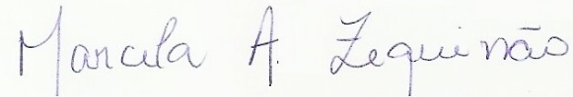
Ms. Marcela Almeida Zequinão

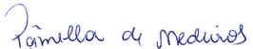
Prof. Pâmella de Medeiros

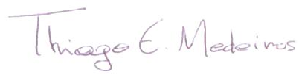
Thiago Emmanuel Pereira

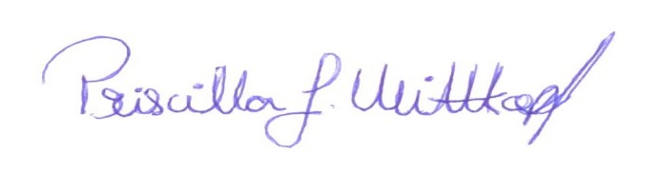
Priscilla Geraldine Wittkopf

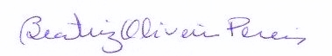
Prof. Dra. Beatriz Pereira

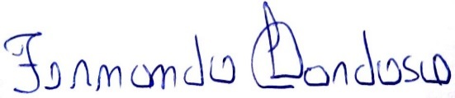
Prof. Dr. Fernando Luiz Cardoso

